四国電力
～四国電力の脱原発の可能性～

アカデミー６班 ２年 坂口 啓 (日大・公共金融)
鈴木 幸隆 (大東・企シ)
藤森 大輔 (日大・産業経営)
１年 後藤 友彦 (日大・産業経営)
松澤 恵梨奈(東洋・総合情報)

目次
１、昨年と今年の日別最大電力需要量
２、日別ピーク時の電力使用率
３、発電方式別割合の比較
４、プルサーマル発電
５、伊方原発の危険性
６、脱原発へ向けての展望
７、参考文献

- 昨年と今年の 日別最大電力需要量

こちらが昨年と今年の日別最大電力需要量のグラフです。
今年、私たちがでんき予報を閲覧していた間で、予想されたピーク時の最大電力需要量は、８月３０，３１日と９月１日にみせた５１０万キロワットでした。
昨年のピーク時の最大電力需要量は、９月２０日にみせた５９７万キロワットでした。
昨年と今年の最大電力需要量を比べると８７万キロワットの差があります。
このことから、大震災の影響で人々の節電意識が高まっていることが考えられます。

- 日別ピーク時の電力使用率

こちらは日別ピーク時の電力使用率です。
最大電力使用率は91％でした。こちらはやや厳しい需給状況となっております。

- 発電方式別割合の比較
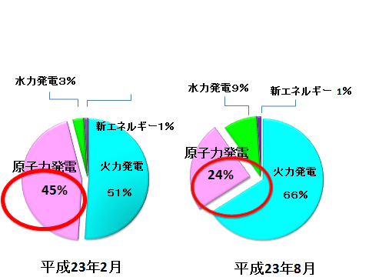
こちらが震災前と震災後の発電方式別割合のグラフです。
震災前の平成２３年２月の内訳は、火力５１％、原子力４５％、水力３％、太陽・風力などの新エネルギーが１％でしたが、震災後の平成２３年８月の内訳は火力６６％、原子力２４％、水力９％、新エネルギー１％となっており、震災後、伊方原発1号機と3号機の稼働が停止したため原子力の占める割合が大幅に減っていることがわかります。

- プルサーマル発電
伊方原発の3号機では、2010年3月4日より、国内で2例目となる、プルサーマル発電が開始されました。
プルサーマルとは簡単に言うと、燃料のリサイクルのことです。
ウランには、核分裂しやすいウランと、核分裂しにくいウランの２種類があります。
発電前の燃料は、核分裂しにくいウランが９５～９７％含まれ、核分裂しやすいウランが３～５％含まれています。
この核分裂しやすいウランというものは、天然ウランの中に0.7%しかなく、残りは核分裂しにくいウランです。
そこで、貴重な、核分裂しやすいウランを使わずに、燃料全体の3分の1程度の割合でMOX燃料を使うことで同等の量の発電をするのがプルサーマル発電です。つまりは、核分裂しやすいウランをMOX燃料で代用するということです。ＭＯＸ燃料は、一度使用した燃料から、ウランとプルトニウムを取り出し混合させたものです。プルトニウムは放射性物質の一つで、ウランと同じように核分裂してエネルギーを出すことができます。発電前の燃料は、核分裂しやすいウランと核分裂しにくいウランを燃料として使いますが、原子力発電でウランを燃焼させることで、核分裂しにくいウランの一部がプルトニウムに生まれ変わります。
このように、核分裂しやすいウランをMOX燃料で代用することによって、希少な燃料のリサイクルにつながります。

プルサーマル発電の工程は、まず原子力発電で一度使い終わった燃料を再処理工場へ運び、ウランとプルトニウムを取り出します。その取り出したものを今度は、ＭＯＸ燃料工場へ運びます。ここで、プルサーマル発電にはかかせない「ＭＯＸ燃料」を作ります。MOX燃料ができたら、原子力発電所に運び、発電に応用するという流れになります。
発電が終われば、再び使用できるウランとプルトニウムを取り出し、MOX燃料をつくるという作業を繰り返し行っていきます。

- 伊方原発の危険性
  - プルサーマル発電の危険性 ②南海地震の被害をうける可能性 ③地震、津波想定の甘さ ④伊方原発の老朽化
    - プルサーマル発電の危険性
１つ目はプルサーマル発電の危険性です。
プルサーマルは燃料のリサイクルに繋がるという反面、とても危険なものです。
なぜなら、危険性が高いMOX燃料を使用しているからです。
なぜ危険性が高いかというと、理由の1つ目として、屋外にプルトニウムが漏洩した場合の被害が大きいからです。
MOX燃料の放射能の被害範囲は、ウラン燃料の約４倍になると予想されています。
理由の2つ目としましては、汚染の期間の長さです。
なかでもプルトニウム２３９という物質は、半減するものでも約２万４０００年かかり長期的に汚染することから危険性がわかります。
最後に、人体への被害です。
MOX燃料は核兵器の材料でもあるプルトニウムが使用されています。
プルトニウムは約１ｇでおよそ５０万人を肺がんにしてしまうほどの有害なものです。
さらに、内部被曝すると骨や肝臓などにも、長期間蓄積し続けます。
つまり少量のプルトニウムでも人体に脅威であることがわかります。
これらのことからMOX燃料は危険であるのがわかります。

  - 南海地震の被害をうける可能性
２つ目は、南海地震の被害をうける可能性があるということです。
伊方原発が南海地震の被害範囲内にあります。
南海地震は、30年以内に50％という高い確率で起こるといわれています。
さらに東海・東南海・南海の地震が同時に発生し、より大きな地震が起こる可能性もあります。
もし地震が発生した場合発電所付近は当然被害を受けることが予想されます。

  - 地震、津波想定の甘さ
伊方原発の強度と大地震のとき必要とされた強度

津波対策の甘さ

3つ目は、伊方原発の地震・津波想定の甘さです。
伊方原発の1号機、2号機は、設計時に地震・津波を考慮せずに設計されており、２００ガルまで耐えるとされています。
しかし、気象庁によると東日本大震災では、２９３３ガルの地震を記録しました。
このことから、伊方原発は、大地震が発生したさいの耐震設備を持ち合わせていないことが分かります。
また地震のグラフにあるガルとは、加速度の単位で人や建物に瞬間的にかかる揺れです。
また伊方原発は、海に面している場所に建設されていますが、周辺に堤防がなく津波の想定はわずか2.6ｍと危険なものです。
もし南海地震が発生した場合、発電所の周りでは、震度５弱の揺れが観測されると予想されています。
過去におきた東日本大震災では、15.8mの津波を計測しており、大地震が発生した場合、伊方原発は津波に耐えられない状況にあります。

④伊方原発の老朽化
４つ目は、老朽化の問題です。
日本では原子力発電所の設計寿命は法律でさだめられていませんが、部品の劣化の年数などを基準に30年と定められていました。
寿命を30年を目安に考えると、伊方原発の1号機は３４年、2号機は２９年稼働していて老朽化していることがわかります。
しかし原子力発電所の新たな立地・増設は四国の住民による反対運動のため、困難となり、さらにこれから原子力発電所の多くが寿命を迎えることによる廃炉による費用の高さから通産省は対策として1996年に原子力発電所の寿命60年説を唱え、それを安全委員会が1998年に承認しました。
しかしこの対策では、老朽化した部品は取り換えればよいという考えですが、原子炉は取り換えがきかないので意味をなさないのです。
老朽化した部分は、年々脆くなり事故発生の可能性をあげていることから危険性がわかります。

- 脱原発へ向けての展望
以上の危険性をもつ四国電力に対し、私たちは脱原発へ向けての展望として３つの視点から考えを纏めました。
まず四国住民の原子力発電に対する意識
次に代替エネルギーの可能性
そして電力融通です。

①四国の住民の原子力発電に対する意識
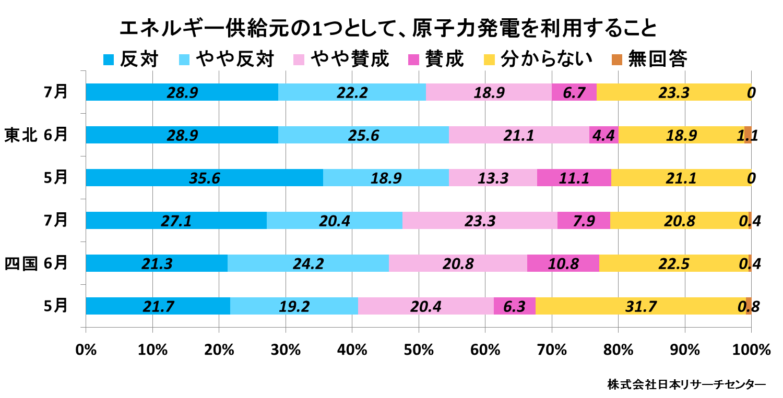
まず、四国の住民の原子力発電に対する意識の視点から述べさせていただきます。
株式会社日本リサーチセンターは、原子力発電に対する意識調査を
全国に対して行っていました。
「震災後、エネルギー供給源の1つとして原子力発電を利用すること」に対して
賛成か反対かを東北と比較してみますと、
特に5月、6月は実際に事故が起きた福島がある東北地方に比べ四国地方のほうが
賛成の割合が高く、反対の割合が低くなっています。
また東北地方に比べると四国地方は「分からない」という割合が高くなっています。
これは福島で起きた事故に対して「四国は離れているから大丈夫」や
「四国で事故は起きないであろう」という安全に対しての意識の低さが
表れているのではないでしょうか。
今となって四国では福島原発で起きた事故のことは話題にも上らないという現実です。
ですが四国の数値を見てみますと徐々に「分からない」という割合が減ってきています。
それは伊方原発3号機の再稼動を容認するかどうかという話が出てきたのが7月だったためです。
四国住民の方々は自分たちに危害が加わるかもしれない差し迫った問題だったため
関心を持たざるを得なかったのです。
先ほども申しましたが、伊方原発は危険な発電所です。
それでも脱原発の動きが進まないのはこういった四国住民の意識の低さにも
原因があるのではないかと考えております。

②代替エネルギーの可能性
次に、代替エネルギーの可能性の視点から述べさせていただきます。
四国電力の総供給能力（すべての発電所が稼働した場合の発電量。停止中の発電所も含める）は、696万342ｋｗです。内訳は・火力発電・・・379,7万ｋｗ・水力発電・・・114.1万ｋｗ・太陽光発電・・・2,042ｋｗ・風力発電・・・300ｋｗ・原子力発電・・・202万ｋｗとなっております。
原子力発電についてですが、現在稼働しているのは二号機のみとなっており、発電量は56万ｋｗです。
２０１１年、夏の最大電力需要量は８月９日の５４４万１千kwで、原子力による発電量を除いた総供給能力は、494万342kwになります。
原子力による発電量を除いた総供給能力との差は５０万６５８kwです。
私たちは、この差のおよそ５０万kwを補うことが可能な代替エネルギーについて考えました。
そこで、四国電力は年々利益をあげているため、発電所を増設することが可能であると考えました。増設するにあたって、火力発電が最も安定しており、より多く発電ができるので、私たちは主として火力発電、そして太陽光発電、風力発電を増設することで原子力発電を補えるのではないかと考えております。
ですが、私たちは今後、ピーク時に、約５０万kwだけでは補えない可能性があると考え、電力融通の視点からも考えることに致しました。

③電力融通
そもそも四国電力では東日本大震災以前から、東京電力へ10万～20万kw、
中部電力へ20万～30万kw、関西電力へ40万～50万ｋｗの電力を送っています。
しかし東日本大震災を受け、伊方原発３号機を停止したため、東京電力への融通を中止しました。また8月末には関西電力への融通の一部2.5万ｋｗを中止しました。
これは、9月4日から伊方原発1号機が定期検査に入ることに決まったためです。
仮に今の電力融通を全て中止した場合、関西電力への残りの47.5万ｋｗ、中部電力への30万ｋｗ、合計77.5万ｋｗを残すことができるため、電力に余裕を持たせることができるのではないかと私たちは考えました。
以上の３つの視点から四国電力では脱原発が行えるのではないかという考えで纏まりました。

- 参考文献
・四国電力ＨＰ
http://www.yonden.co.jp/index.htm
・東北電力ＨＰ
http://www.tohoku-epco.co.jp/index.htm
・日本源燃
http://www.jnfl.co.jp/business-cycle/5_kongou/kongou_03/_03_01.html
・経済産業省
http://www.meti.go.jp/
・ａｓａｈｉ.ｃｏｍ
http://www.asahi.com/business/update/0623/OSK201106230060.html

